容斥原理以及应用
The inclusion-exclusion principle
Combinations with repetition
Derangements
Permutations with forbidden positions
Another forbidden position problem

1，容斥原理
其中，右侧的总项数为

推论：
例题：
最小公倍数需要注意。

例题：

2，带有重复的组合
前提：k类r组合数：
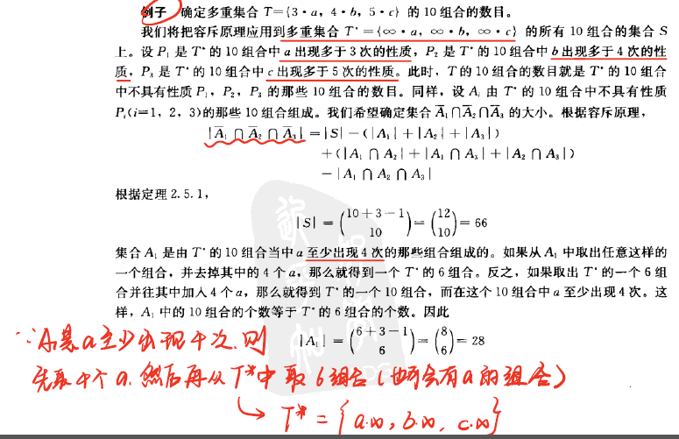

例题：

